编号：

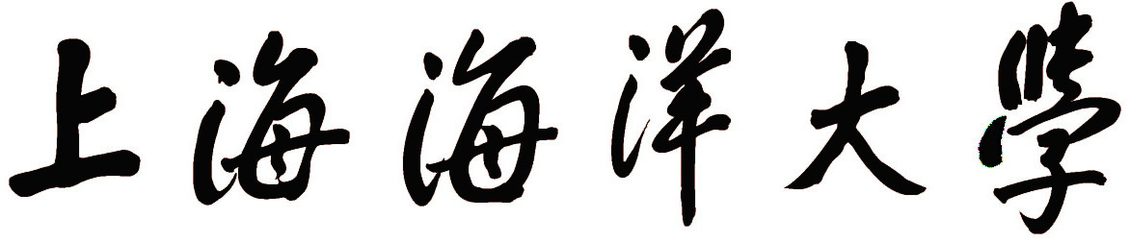



班 级：
学习形式：
姓 名：
学 号：
班 主 任：
上海海洋大学继续教育学院 印制

说 明

一、本手册供上海海洋大学继续教育学院本科（含专升本）毕业生申请学士学位用，填表一律使用黑色钢笔或水笔，要求字迹清楚、语句通顺。请注意保持手册的清洁和完好。
二、本手册由继续教育学院教务管理办公室统一负责保管。申请学士学位的学生需在规定时间内完成此表的填写，并且保证内容的真实性。
三、本手册根据上海海洋大学继续教育学院本科毕业生申请学士学位的基本要求和有关规定，结合原有的表格而制定的。

一、基本情况
姓 名 |  | 性 别 |  | 出生日期 |  |  | （一寸照）
籍 贯 |  | 民 族 |  | 政治面貌 |  |  | （一寸照）
家庭地址 |  |  |  | 邮 编 |  |  | （一寸照）
手 机 |  |  |  | 固定电话 |  |  | （一寸照）
身份证号
工作单位
单位地址
职 称 |  |  | 工作单位电话

申  请  书 | 申请人： 年 月 日
二、本科阶段学习情况
1、本科阶段学习成绩

（成绩单复印件粘贴处）
2、学位外语成绩

（学位外语成绩单复印件粘贴处）

成  绩  评  定  汇  总 | 经补考及格的课程统计 |  | 学位外语考试成绩
成  绩  评  定  汇  总 | 课程名称 | 分数 | 项目 | 分数 | 考试时间
成  绩  评  定  汇  总 |  |  | CET-4
成  绩  评  定  汇  总 |  |  | CET-6
成  绩  评  定  汇  总 |  |  | PET-3
成  绩  评  定  汇  总 |  |  | 日语能力考（一级）
成  绩  评  定  汇  总 |  |  | 日语能力考（二级）
成  绩  评  定  汇  总 |  |  | J.TEST
成  绩  评  定  汇  总 |  |  | 备注：当年继续学位英语考分数线（ ）分
成  绩  评  定  汇  总 | 合计：（ ） 门不及格 |  | 相关证书和成绩单的复印件另附（见前页）
成  绩  评  定  汇  总 | 审核人签名： |  | 审核人签名：
成  绩  评  定  汇  总 | 毕业论文题目和成绩  题目：  成绩：  审核人签名：

三、学籍异动情况
序 号 | 种 类 | 起止日期 | 说 明
1
2
3
说明：学籍异动种类：休学、复学、留级、转专业，其他 审核人签名：

四、奖惩情况
序 号 | 奖 惩 情 况 | 获奖时间 | 发文号 | 备 注
1
2
3
4
5
审核人签名：
五、思想评定
班  主  任  鉴  定  意  见 | 班主任评语（政治态度、思想意识、道德品质等）：  班主任（签名）： 年 月 日
工  作  单  位  鉴  定  意  见 | 单位相关部门鉴定意见：  负责人（签名）： 年 月 日（公章）
六、审核意见
院学位评定分委员会审核意见 | （是否符合毕业条件和学位授予条件）  毕业条件： 符 合 □ 不符合 □  学 位： 授 予 □ 学位  不 授 予 □  提交讨论 □  待 定 □  院学位评定分委员会人数： 人  出席委员： 人  同意授予学位： 人  不同意授予学位： 人  其他意见： 人  院学位评定分委员会主席（签名）： 年 月 日（公章）
备

注

